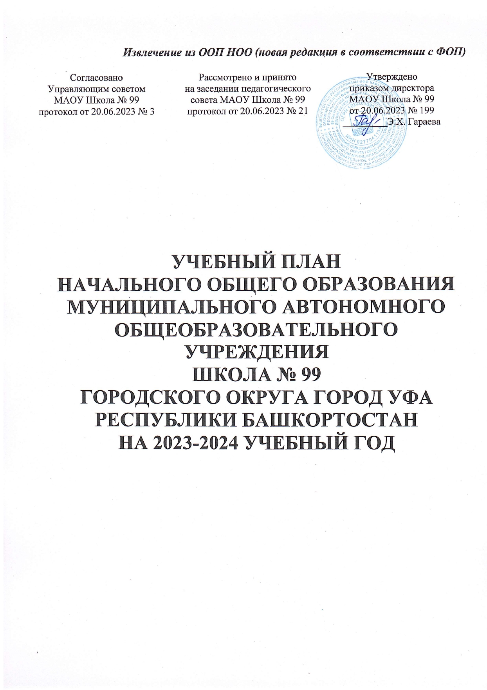

ПОЯСНИТЕЛЬНАЯ ЗАПИСКА

Учебный план начального общего образования Муниципального автономного общеобразовательного учреждения Школа № 99 городского округа город Уфа Республики Башкортостан (далее - учебный план) для 1-4 классов, реализующих основную образовательную программу начального общего образования, соответствующую ФГОС НОО (приказ Министерства просвещения Российской Федерации от 31.05.2021 № 286 «Об утверждении федерального государственного образовательного стандарта начального общего образования»), фиксирует общий объём нагрузки, максимальный объём аудиторной нагрузки обучающихся, состав и структуру предметных областей, распределяет учебное время, отводимое на их освоение по классам и учебным предметам.
Учебный план является частью образовательной программы Муниципального автономного общеобразовательного учреждения Школа № 99 городского округа город Уфа Республики Башкортостан (далее – МАОУ Школа № 99), разработанной в соответствии с ФГОС начального общего образования, с учетом Федеральной образовательной программы начального общего образования, и обеспечивает выполнение санитарно-эпидемиологических требований СП 2.4.3648-20 и гигиенических нормативов и требований СанПиН 1.2.3685-21.
Учебный год в МАОУ Школа № 99 начинается 01.09.2023 и заканчивается 24.05.2024. Продолжительность учебного года в 1 классе - 33 учебные недели, во 2-4 классах – 34 учебные недели.
Максимальный объем аудиторной нагрузки обучающихся в неделю составляет в 1 классе - 21 час, во 2 – 4 классах – 23 часа.
Образовательная недельная нагрузка распределяется равномерно в течение учебной недели, при этом объем максимально допустимой нагрузки в течение дня составляет:
- для обучающихся 1-х классов - не превышает 4 уроков и один раз в неделю - 5 уроков.
- для обучающихся 2- 4-х классов - не более 5 уроков.
Распределение учебной нагрузки в течение недели строится таким образом, чтобы наибольший ее объем приходился на вторник и (или) среду. На эти дни в расписание уроков включаются предметы, соответствующие наивысшему баллу по шкале трудности либо со средним баллом и наименьшим баллом по шкале трудности, но в большем количестве, чем в остальные дни недели.
Изложение нового материала, контрольные работы проводятся на 2 - 4-х уроках в середине учебной недели. Продолжительность урока (академический час) составляет 40 минут, за исключением 1 класса.
Обучение в 1-м классе осуществляется с соблюдением следующих дополнительных требований:
- учебные занятия проводятся по 5-дневной учебной неделе и только в первую смену;
- использование «ступенчатого» режима обучения в первом полугодии (в сентябре, октябре по 3 урока в день по 35 минут каждый, в ноябре-декабре по 4 урока по 35 минут каждый; январь - май по 4 урока по 40 минут каждый);
- продолжительность выполнения домашних заданий составляет во 2-3 классах - 1,5 ч., в 4 классах - 2 ч.
С целью профилактики переутомления в календарном учебном графике предусматривается чередование периодов учебного времени и каникул. Продолжительность

каникул в течение учебного года составляет не менее 30 календарных дней, летом — не менее 8 недель. Для первоклассников предусмотрены дополнительные недельные каникулы в середине третьей четверти.
Учебные занятия для учащихся 2-4 классов проводятся по 5-и дневной учебной неделе.
Учебный план для 1-4 классов состоит из двух частей — обязательной части и части, формируемой участниками образовательных отношений. Обязательная часть учебного плана определяет состав учебных предметов обязательных предметных областей. Часть учебного плана, формируемая участниками образовательных отношений, обеспечивает реализацию индивидуальных потребностей обучающихся. Время, отводимое на данную часть учебного плана внутри максимально допустимой недельной нагрузки обучающихся, может быть использовано на проведение учебных занятий, обеспечивающих различные интересы обучающихся.
В МАОУ Школа № 99 языком обучения является русский язык.
По заявлению родителей (законных представителей) несовершеннолетних обучающихся осуществляется изучение родного (русского) и родного (башкирского) языка, литературного чтения на родном (русском) языке и родном (башкирском) языке, «Государственного (башкирского) языка Республики Башкортостан».
При изучении предметной области «Основы религиозных культур и светской этики» выбор одного из учебных модулей осуществляются по заявлению родителей (законных представителей) несовершеннолетних обучающихся. В 2023-2024 учебном году реализуется учебный модуль «Основы светской этики». Важнейшей составляющей курса является духовно-нравственное воспитание и развитие личности, принимающей нравственные ценности, принятые в обществе и действующей согласно им, ценящей опыт предшествующих поколений, желающей беречь культурное и историческое наследие предков, любящей свое Отечество, уважающей образ жизни, нравы и традиции народов, его населяющих.
При изучении предметной области «Искусство» учебные предметы «Изобразительное искусство» и «Музыка» в 1-х, 2-х, 3-х, 4-х классах изучаются по 0,5 часа в неделю за счет урочной деятельности и по 0,5 часа – за счет внеурочной деятельности.
При изучении предметной области «Технология» учебный предмет «Технология» в 4- х классах изучается по 0,5 часа в неделю за счет урочной деятельности и по 0,5 часа – за счет внеурочной деятельности.
При изучении предметной области «Физическая культура» учебный предмет
«Физическая культура» в 1-3-х классах изучается по 2 часа в неделю за счет урочной деятельности и по 1 часу – за счет внеурочной деятельности, в 4-х классах – 1,5 часа в неделю за счет урочной деятельности и по 1,5 часа – за счет внеурочной деятельности.
При изучении предметов «Государственный (башкирский) язык Республики Башкортостан», «Иностранный язык (английский)» осуществляется деление учащихся на подгруппы при наполняемости 25 человек и более. При проведении занятий по родному (башкирскому) языку и литературному чтению на родном (башкирском) языке формируются сводные группы обучающихся по учебным параллелям.
В основной образовательной программе НОО предусмотрены занятия по внеурочной деятельности. Часы, отводимые на внеурочную деятельность направлены на реализацию различных форм организации занятий, отличных от урочной системы обучения (до 10 часов

в неделю по направлениям развитии личности). Они могут быть реализованы как в течение учебной недели, так и в период каникул, в выходные и нерабочие праздничные дни. Время, отведённое на внеурочную деятельность, не учитывается при определении максимально допустимой недельной нагрузки обучающихся. Формы организации и объем внеурочной деятельности для обучающихся при освоении ими программы начального общего образования определены в плане внеурочной деятельности с учетом образовательных потребностей и интересов обучающихся, запросов родителей (законных представителей) несовершеннолетних обучающихся, возможностей МАОУ Школа № 99.
В соответствии с требованиями ФГОС НОО обязательная часть основной образовательной программы (ООП) начального общего образования составляет 80% от общего объема ООП, а часть, формируемая участниками образовательных отношений–20%. Для достижения данного соотношения используются возможности учебного плана, внеурочной деятельности, внеклассной работы (организация классных часов, внеклассных мероприятий, экскурсий, проектной деятельности и т.д.).

Класс | Обязательная часть ООП |  | Часть ООП, формируемая участниками образовательных отношений
 | Кол-во часов | % от общего объема | Кол-во часов | % от общего объема
1 | 21 | 80,8% | 5 | 19,2%
2 | 23 | 79,3% | 6 | 20,6%
3 | 23 | 79,3% | 6 | 20,6%
4 | 23 | 79,3% | 6 | 20,6%
итого | 90 | 80,0% | 23 | 20,0%

Промежуточная аттестация – процедура, проводимая с целью оценки качества освоения обучающимися части содержания (четвертное оценивание) или всего объема учебной дисциплины за учебный год (годовое оценивание).
Промежуточная/годовая аттестация обучающихся осуществляется в соответствии с календарным учебным графиком.
Все предметы обязательной части учебного плана оцениваются по четвертям. Предметы из части, формируемой участниками образовательных отношений, являются без отметочными и оцениваются «зачет» или «незачет» по итогам четверти.
Промежуточная аттестация проходит на последней учебной неделе четверти. Формы и порядок проведения промежуточной аттестации определяются «Положением о формах, периодичности и порядке текущего контроля успеваемости и промежуточной аттестации обучающихся» Муниципального автономного общеобразовательного учреждения Школа № 99 городского округа город Уфа Республики.
Четвертная аттестация, годовая аттестация могут проводиться в следующих формах:

Класс | Предмет | Периодичность  промежуточной аттестации | Форма промежуточной аттестации
1-е классы | Русский язык | В конце года | Контрольный диктант
 | Математика | В конце года | Контрольная работа
 | Литературное чтение | В конце года | Проверка техники чтения
2-4-е классы | Русский язык | Один раз в четверть | Контрольный диктант
 | Литературное чтение | Один раз в полугодие | Проверка техники чтения
 | Родной язык | Один раз в полугодие | Диагностическая работа
 | Литературное чтение на родном языке | Один раз в полугодие | Диагностическая работа
 | Государственный (башкирский) язык Республики Башкортостан | Один раз в полугодие | Контрольная работа
 | Иностранный язык | Один раз в четверть | Тестирование
 | Математика | Один раз в четверть | Контрольная работа
 | Окружающий мир | Один раз в полугодие | Тестирование
 | ОРКСЭ (4 класс) | Один раз в полугодие | Проект
 | Технология | Один раз в полугодие | Творческая работа
 | Музыка | Один раз в полугодие | Тестирование
 | Изобразительное  искусство | Один раз в полугодие | Творческая работа
 | Физическая культура | Один раз в триместр | Сдача нормативов
 | В начале и конце года |  | Комплексная работа по проверке формирования метапредметных действий (УУД)

Оценивание младших школьников в течение первого года обучения осуществляются в форме словесных качественных оценок на критериальной основе, в форме письменных заключений учителя, по итогам проверки самостоятельных работ.
Аттестация в 1 классе проходит на основании результатов обучения в 1 классе без выставления оценок.
Итоговая отметка за четверть во 2-4 классах определяется как среднее арифметическое текущих отметок и выставляется в соответствии с правилами математического округления, годовая аттестация определяется как среднее арифметическое четвертных отметок.
Освоение основных образовательных программ начального общего образования завершается итоговой аттестацией. Нормативный срок освоения ООП НОО составляет 4 года.

Распределение часов учебного плана начального общего образования на 2023 – 2024 учебный год (недельное)

Предметные области | Учебные предметы | Количество часов в неделю
Обязательная часть |  | 1аб | 2аб | 3аб | 4аб | всего
Русский язык и  литературное чтение | Русский язык | 5 | 5 | 5 | 5 | 20
 | Литературное чтение | 3 | 3 | 3 | 3 | 12
Родной язык и  литературное чтение на родном языке | Родной (русский) язык | 1 | 1 | 1 | 1 | 4
 | Родной (башкирский) язык
 | Государственный (башкирский) язык  Республики Башкортостан | 1 | 1 | 1 | 1 | 4
 | Литературное чтение на родном (русском) языке | 1 | 1 | 1 | 1 | 4
 | Литературное чтение на родном (башкирском) языке
Иностранный язык | Иностранный язык (английский) |  | 2 | 2 | 2 | 6
Математика и информатика | Математика | 4 | 4 | 4 | 4 | 16
Обществознание и естествознание | Окружающий мир | 2 | 2 | 2 | 2 | 8
Основы религиозных культур и светской этики | Основы религиозных культур и светской этики |  |  |  | 1 | 1
Искусство | Изобразительное искусство | 0,5 | 0,5 | 0,5 | 0,5 | 2
 | Музыка | 0,5 | 0,5 | 0,5 | 0,5 | 2
Технология | Технология | 1 | 1 | 1 | 0,5 | 3,5
Физическая культура | Физическая культура | 2 | 2 | 2 | 1,5 | 7,5
Часть, формируемая участниками образовательных отношений |  | 0 | 0 | 0 | 0 | 0
Итого: |  | 21 | 23 | 23 | 23 | 90
Предельно допустимая аудиторная учебная нагрузка при 5-дневной учебной неделе |  | 21 | 23 | 23 | 23 | 90
На реализацию курсов внеурочной деятельности |  | 5 | 6 | 6 | 6 | 23
ВСЕГО (часть, формируемая участниками образовательного процесса и внеурочная  деятельность) |  | 26 | 29 | 29 | 29 | 113

Распределение часов учебного плана начального общего образования на 2023 – 2024 учебный год (годовое)

Предметные области | Учебные предметы | Количество часов в неделю
Обязательная часть |  | 1аб | 2аб | 3аб | 4аб | всего
Русский язык и  литературное чтение | Русский язык | 165 | 170 | 170 | 170 | 675
 | Литературное чтение | 99 | 102 | 102 | 102 | 405
Родной язык и  литературное чтение на родном языке | Родной (русский) язык | 33 | 34 | 34 | 34 | 135
 | Родной (башкирский) язык
 | Государственный (башкирский) язык  Республики Башкортостан | 33 | 34 | 34 | 34 | 135
 | Литературное чтение на родном (русском) языке | 33 | 34 | 34 | 34 | 135
 | Литературное чтение на родном (башкирском) языке
Иностранный язык | Иностранный язык (английский) |  | 68 | 68 | 68 | 204
Математика и информатика | Математика | 132 | 136 | 136 | 136 | 540
Обществознание и естествознание | Окружающий мир | 66 | 68 | 68 | 68 | 270
Основы религиозных культур и светской этики | Основы религиозных культур и светской этики |  |  |  | 34 | 34
Искусство | Изобразительное искусство | 16,5 | 17 | 17 | 17 | 67,5
 | Музыка | 16,5 | 17 | 17 | 17 | 67,5
Технология | Технология | 33 | 34 | 34 | 17 | 118
Физическая культура | Физическая культура | 66 | 68 | 68 | 51 | 253
Часть, формируемая участниками образовательных отношений |  | 0 | 0 | 0 | 0 | 0
Итого: |  | 693 | 782 | 782 | 782 | 3039
Предельно допустимая аудиторная учебная нагрузка при 5-дневной учебной неделе |  | 693 | 782 | 782 | 782 | 3039
На реализацию курсов внеурочной деятельности |  | 165 | 204 | 204 | 204 | 777
ВСЕГО (часть, формируемая участниками образовательного процесса и внеурочная  деятельность) |  | 858 | 986 | 986 | 986 | 3816

